附件1

2023年度住房公积金缴存基数调整操作要求

为深化住房公积金“放管服”改革，加快推进“互联网+政务服务”，全面提升我市住房公积金管理服务水平，市住房公积金管理中心开通了住房公积金单位网上服务大厅，本年度的住房公积金基数调整采取网上申报方式，请缴存单位严格按照如下要求操作：

一、单位网厅客户端登录(https://gjj.anyang.gov.cn)

打开“住房公积金网上业务大厅”客户端，选择城市,进入用户登录界面。同时打开“手机公积金”APP，点击【个人中心】右上角扫码图标，进行授权登录，如图1-2。待【缴存人】信息加载完成后，再点击【缴存单位】进入单位业务界面。

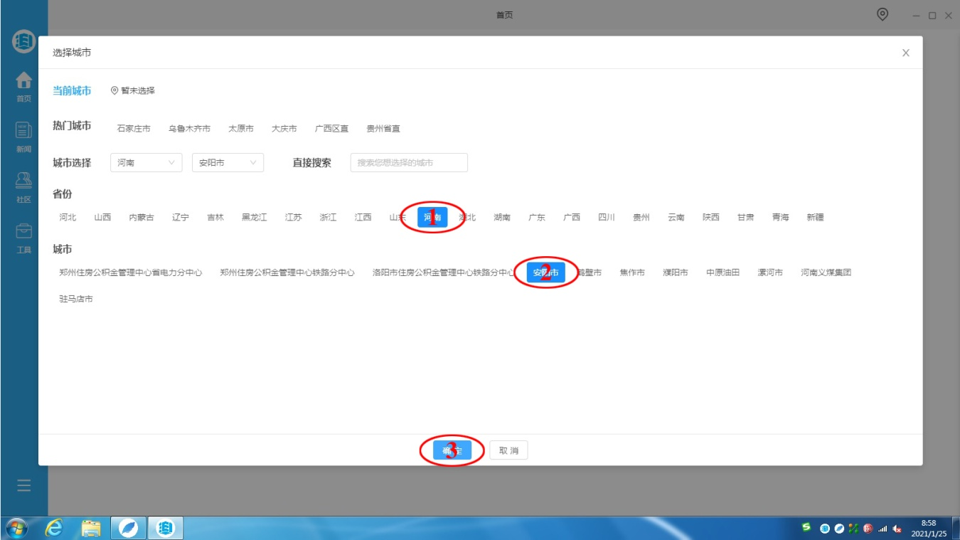

图1-1

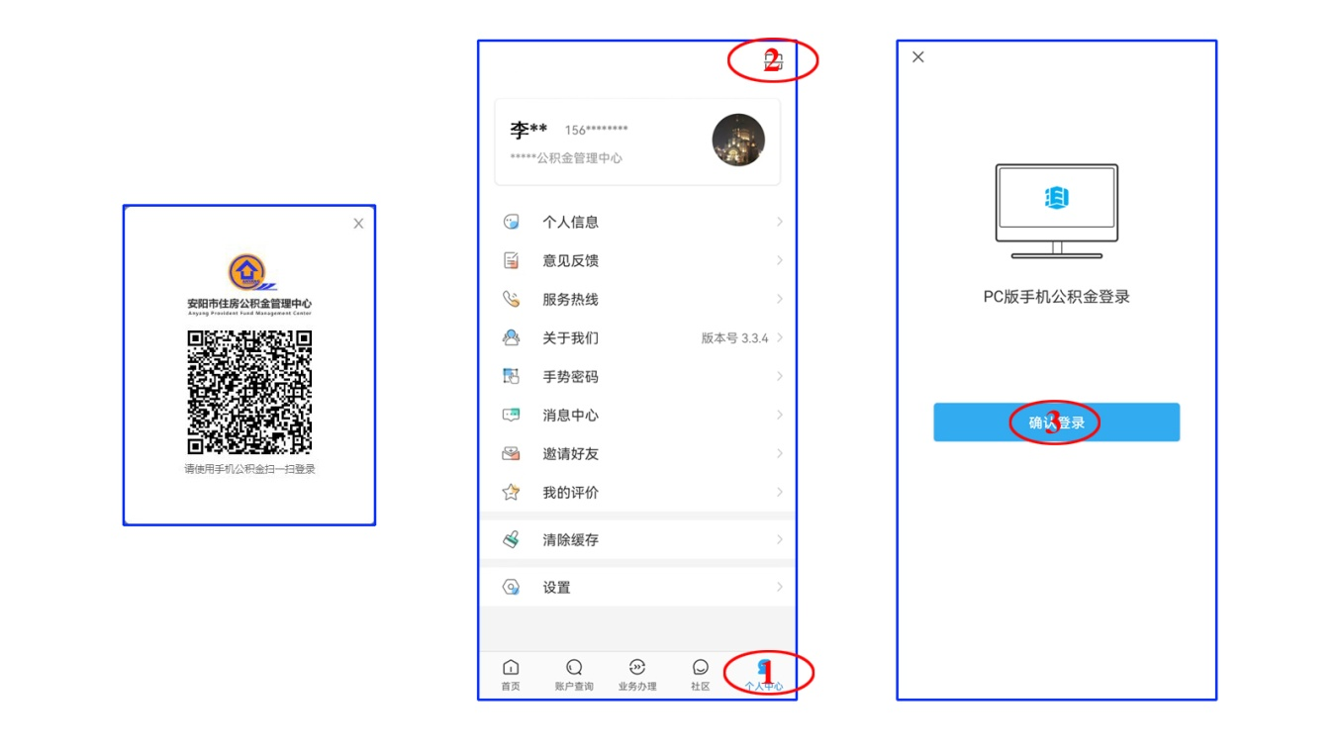

图1-2

二、准备工作

**1**.**完成6月份汇缴**。在新年度基数调整前须完成本年度6月份汇缴到账工作，且不得存在核定未到账的情况。

**2**.**计算职工缴存基数**。在安阳住房公积金官网下载《[安阳市住房公积金缴存比例、缴存基数调整申请表](https://gjj.anyang.gov.cn/bgxz/1213.jhtml)》（以下简称《调整申请表》），完整规范填写申请表各项内容。调整后的职工住房公积金缴存基数须经职工本人签字确认并进行公示，确保调整标准统一、数据真实无误。

**3**.**准备基数调整模板。**登录网厅下载基数调整模板，对应模板上每名职工可逐一录入或批量导入新缴存基数。新缴存基数须为整数（**四舍五入到元**）。模板表格可以重新排序，但不得随意更改表格格式，否则会导致上传失败。

**4**.**填写基数调整承诺书**。认真阅读《2023年度住房公积金缴存基数调整单位承诺书》（以下简称《承诺书》），确保按照各项要求执行到位，单位法人、经办人须签字确认并加盖单位公章。

5.**准备上传材料。**拍照或扫描经单位法人、经办人签字加盖单位公章的《承诺书》、《调整申请表》并转为**JPG图片**格式。

三、基数调整

1.基数调整操作流程：登录“住房公积金网上业务大厅”→选择【缴存人基数调整】模块→使用单个录入或批量调整操作方法录入调整数据→上传调整材料→提交调整数据→【**单位年度基数调整**】**数据录入（必录项）**→查询、导出调整数据及打印调整凭证→年度基数调整工作结束。

2.单个调整操作方法：登录【缴存人基数调整】模块，在【个人账号】内录入职工个人公积金账号、姓名或身份证号以选定调整人员，【变更类别】选择“个人缴存基数”，录入该职工【调整后缴存基数】，【变更原因】选择“年度基数调整”，点击【录入】将调整信息录入调整清册（图3-1）。重复以上操作可录入其他人员基数，已录入清册的数据如发现有误可以【删除】后重新录入。确认调整人员全部录入完成且清册中数据核对无误后，在【材料】模块上传**经单位法人、经办人签字并加盖单位公章**的《承诺书》、《调整申请表》等材料**图片**，然后点击【提交】完成基数调整申报（图3-1）。

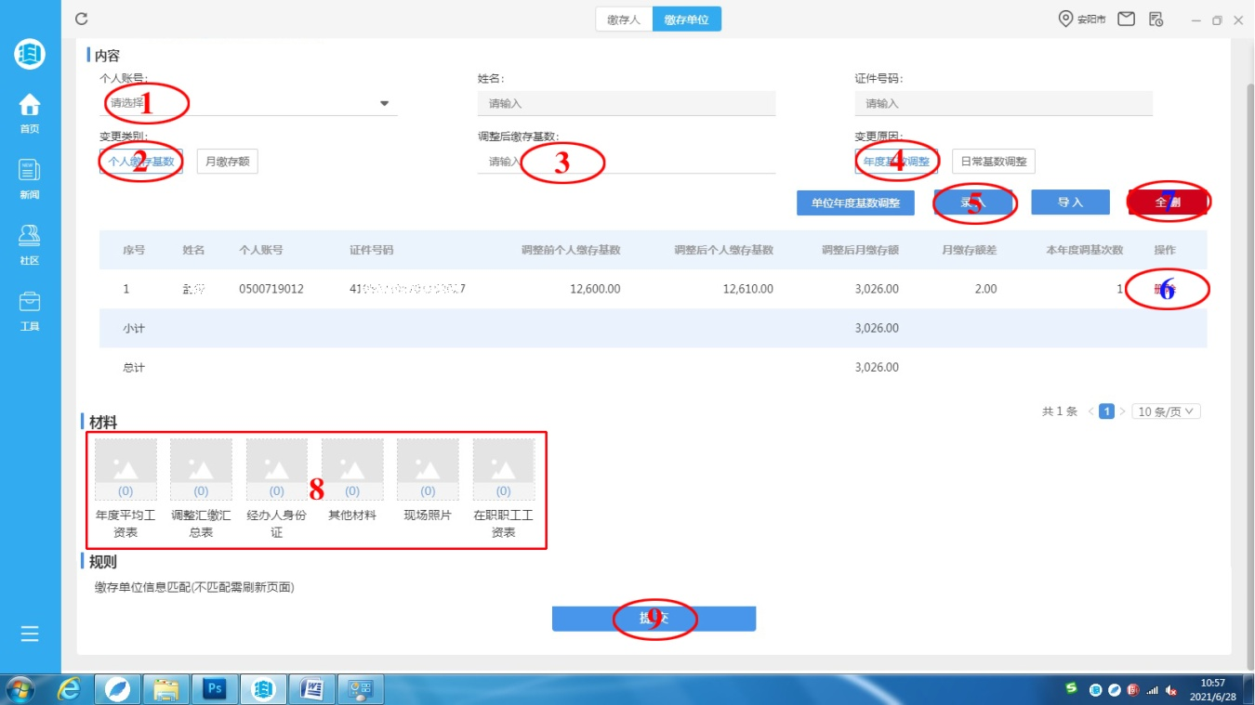

图3-1

3.批量调整操作方法：

登录【缴存人基数调整】模块，【变更类型】选择“个人缴存基数”，【变更原因】选择“年度基数调整”。

（1）模板下载：点击【导入】进入“缴存人基数调整导入”页面，选择【下载模板】并【保存】到指定位置（注：下载文件建议直接保存，不变更文件名称）。打开已保存到电脑上的调整模板，对应模板上的职工信息逐一录入调整后的个人缴存基数，并将已更新基数的文件保存到指定位置。

（2）上传调整文件：点击【导入】进入“缴存人基数调整导入”页面，选择此前保存的文件，点击【确定】将调整信息导入调整清册。已导入清册的数据如发现有误可【删除】后重新录入。确认调整人员全部录入完成且清册中数据核对无误后，在【材料】模块上传**经单位法人、经办人签字并加盖单位公章**的《承诺书》、《调整申请表》等材料**图片**，然后点击【提交】完成基数调整申报（图3-2）。

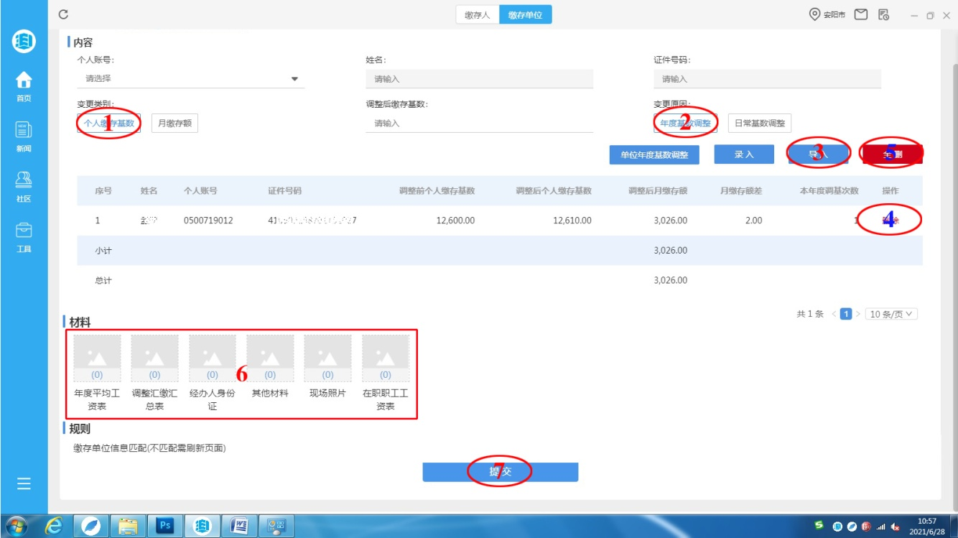

图3-2

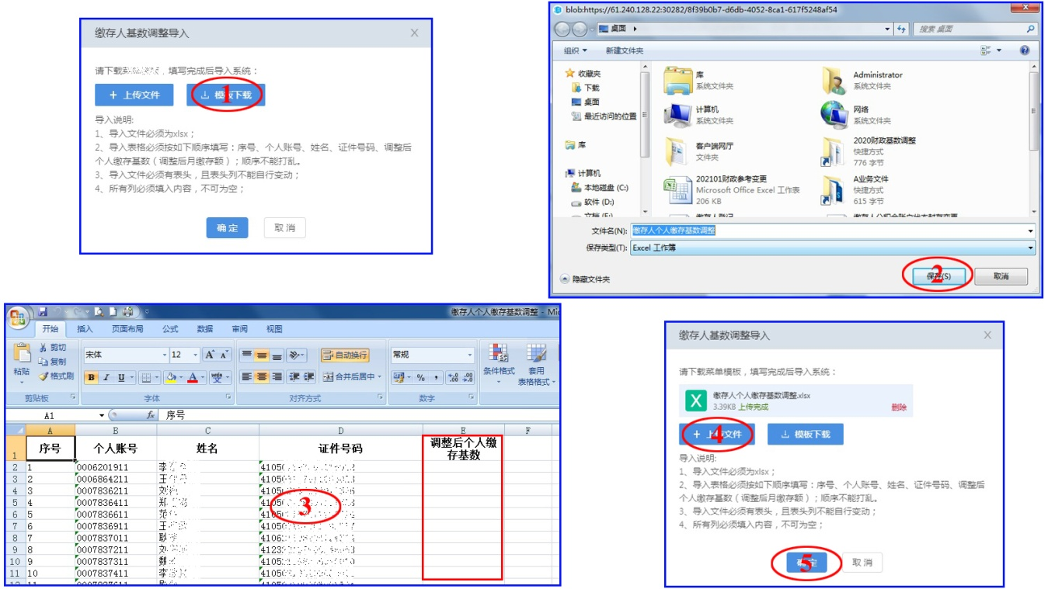

图3-3

4.单位年度基数调整录入：基数调整申报成功后，重新进入【缴存人基数调整】模块，【变更原因】选择“年度基数调整”，点击【单位年度基数调整】模块（图3-4），根据提示录入年度基数调整相关数据，确认录入信息无误后，点击【确定】后即可退出该页面。年度基数调整信息即录入完成。（注：该信息仅可录入一次）

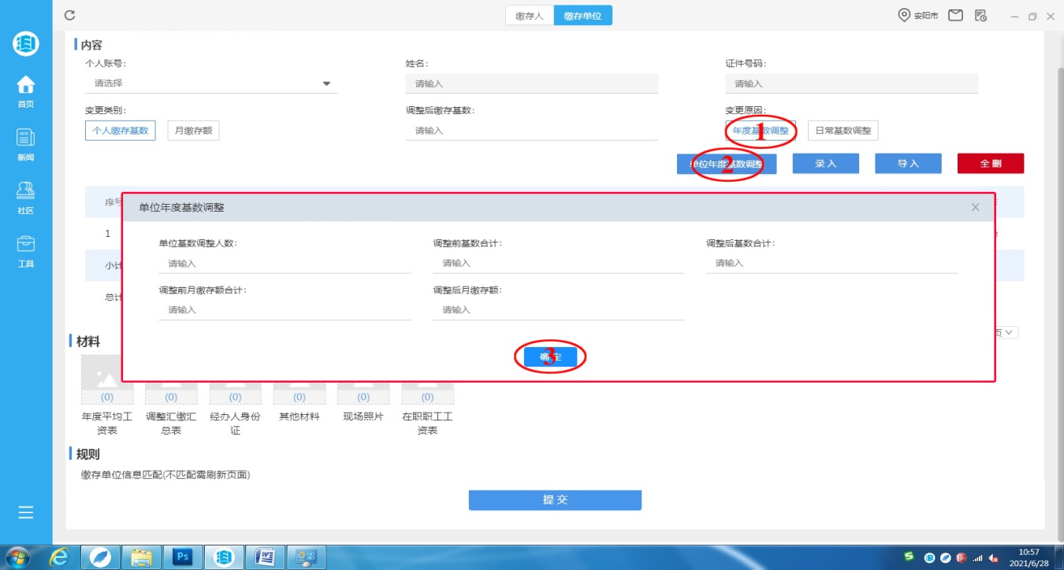

图3-4

5.基数调整明细打印与导出：登录【缴存人变更历史】模块，选择所查询时段，【业务类型】选择“基数调整”，可以【查询、导出或打印】该时段内基数调整的业务明细。

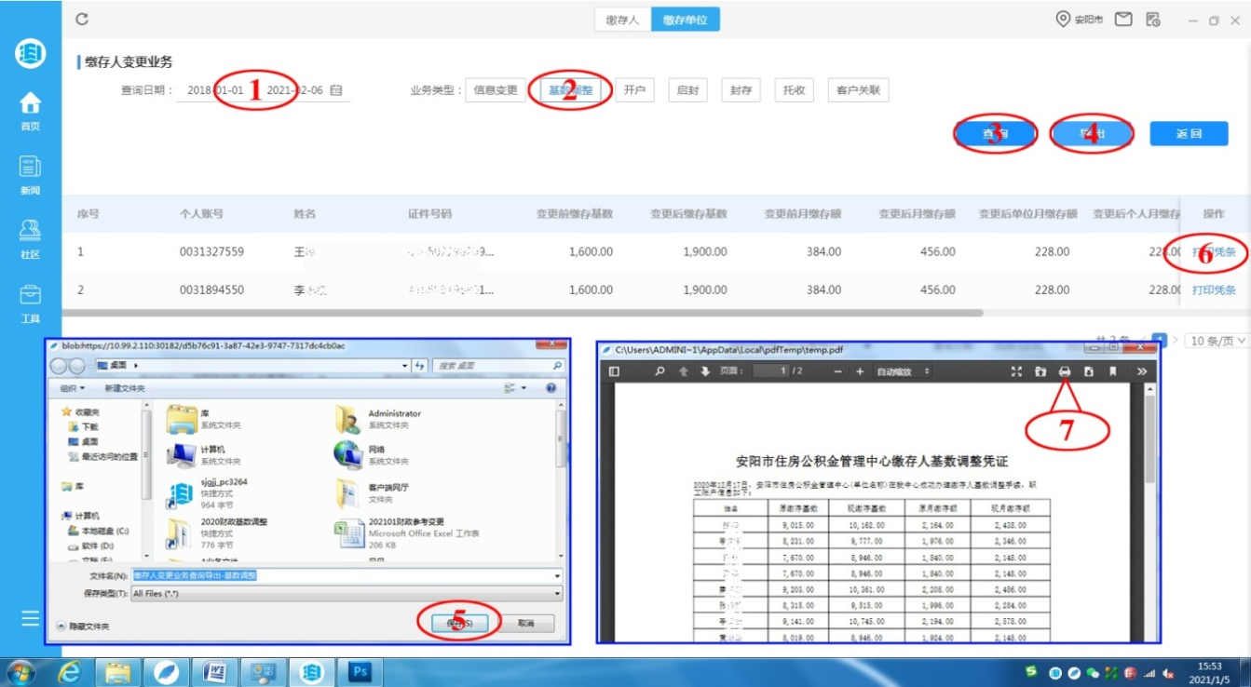

图3-5

6.基数调整过程中注意事项及常见问题解答：

（1）进入“缴存人基数调整”模块时，提示“单位存在已核定未分配业务，不允许缴存人基数调整业务”。此问题是由于单位存在核定未到账的业务，须在已核定的汇缴到账后再申请年度基数调整。

（2）录入或导入清册过程中，提示：“个人缴存基数未变更”。此问题是由于该职工基数未变更造成的，若确认无误，可关闭、忽略此提示。

（3）录入或导入清册过程中，提示：“个人缴存基数不在系统所设置的限额范围!”。此问题是由于该职工基数不在本年度规定的上下限范围之内，请依照文件要求重新调整。

（4）导入清册过程中，提示：“导入表格格式解析错误，请联系系统管理员!”、“表格第**行金额格式错误”。此类问题是由于上传文件中数据格式不受支持，可重新下载模板，将原文件数据去除格式后重新录入新模板，保存文件后重新导入。

（5）上传材料图片要求：所有材料须以JPG图片格式上传。图片请垂直正面拍摄，图像和文字要清晰可见；单张图片要小于 500KB ，否则会导致“上传档案失败”。

（6）请仔细核对需要上传的材料图片，确认无误后再提交。提交后如需补传新材料，需到窗口补录。

（7）在录入调整清册时，请将单位调整人员全部录入完成后再提交。分开提交会产生多笔业务流水，打印调整清册时需分开多次打印，不利于单位核对和统计。

四、注意事项

（1）单位公积金管理人员要高度重视，严格按照政策要求和规范执行，单位网厅操作均为真实环境，所办业务均具有法律效力。

（2）年度基数调整一年仅可调整一次，如发现调整有误请填写《2023年度住房公积金缴存基数调整单位反馈表》（单位法人签字并加盖单位公章）、提供相关材料及时到市住房公积金管理中心申请基数变更业务。

（3）各单位认真核对调整的缴存基数数据，保证数据的真实性和正确性，不得擅自提高基数标准，如发现将对单位做出相应处理。